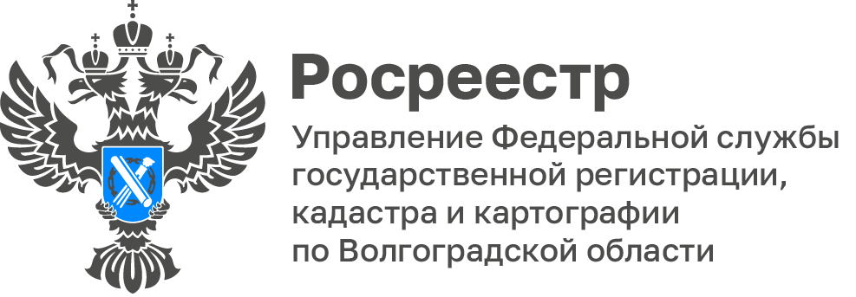

Росреестр проведет совершенствование электронных сервисов ведомства в период с 3 по 6 ноября 2022

Уважаемые пользователи сервисов Росреестра! Заблаговременно информируем Вас, что в связи с проведением плановых технических работ в праздничные и выходные нерабочие дни – с 03.11.2022 17:00 (мск) по 06.11.2022 23.59 (мск) – будут недоступны электронные сервисы Росреестра.

В указанный период будут недоступны приём обращений на предоставление государственных услуг Росреестра, включая услуги в учётно-регистрационной сфере и предоставление сведений ЕГРН из любых источников, в том числе офисов МФЦ, «Личного кабинета» на официальном сайте ведомства, портала Госуслуг, информационной системы нотариата, веб-сервисов Росреестра (СПД-3), СМЭВ.

Если Вам необходимо воспользоваться услугами Росреестра, пожалуйста, не откладывайте и сделайте всё заранее.

Все работы мы проводим для улучшения качества, безопасности и стабильности сервисов Росреестра в интересах граждан.

Если у Вас возникнут какие-либо вопросы, пожалуйста, обращайтесь к нам по телефону: 8 (800) 100-34-34 или через форму обращений граждан
на сайте.

С уважением,
Балановский Ян Олегович,
Пресс-секретарь Управления Росреестра по Волгоградской области
Mob: +7(937) 531-22-98
E-mail: pressa@voru.ru

